|  |  |
| --- | --- |
| **Картотека загадок по лексическим темам - Насекомые** |  |
|  |
| Картотека загадок по лексическим темам - Насекомые |

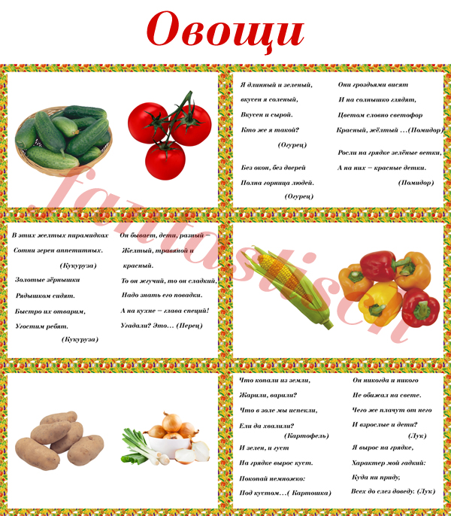

**Картотека загадок по лексическим темам - Птицы**

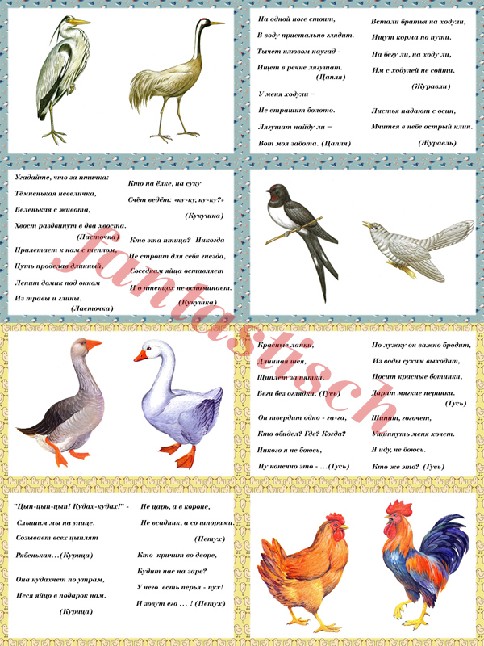

**Картотека загадок по лексическим темам – Животные**

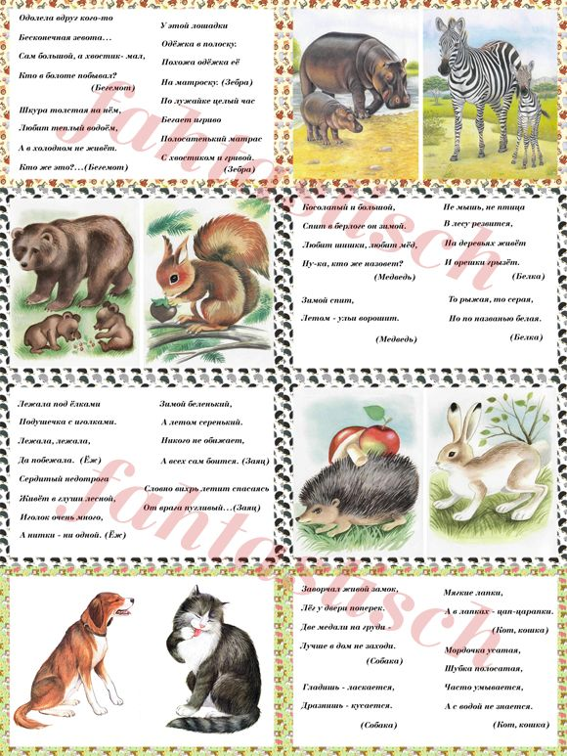

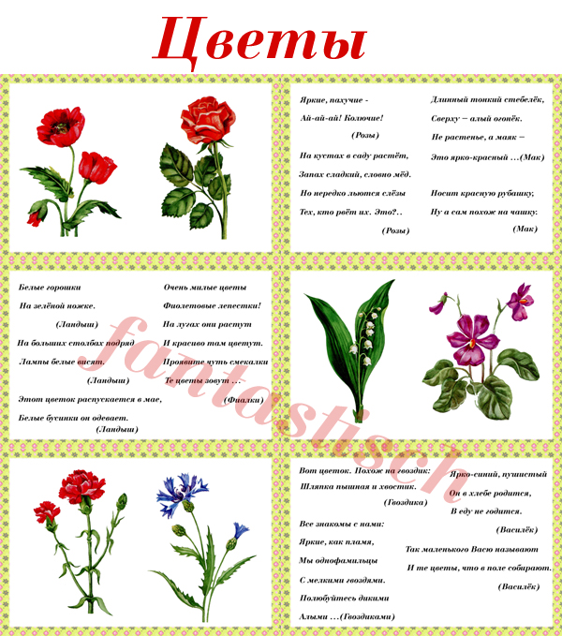

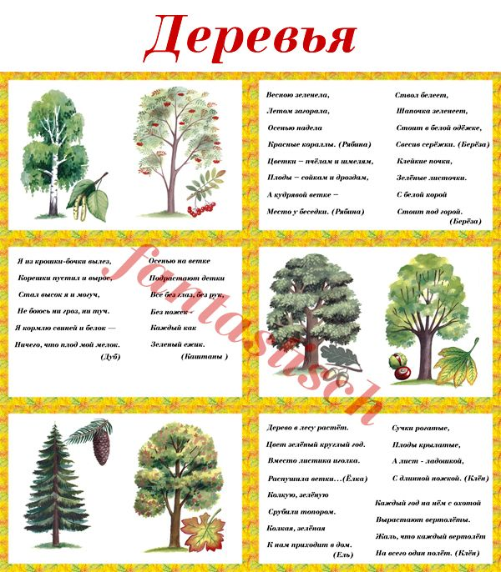

**Картотека загадок по лексическим темам – Животные**



**Картотека загадок по лексическим темам – Транспорт**

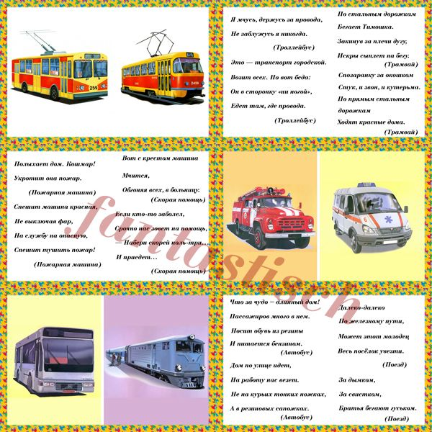

**Картотека загадок по лексическим темам**

**-Фрукты, ягоды**

